PRESSMEDDELANDE

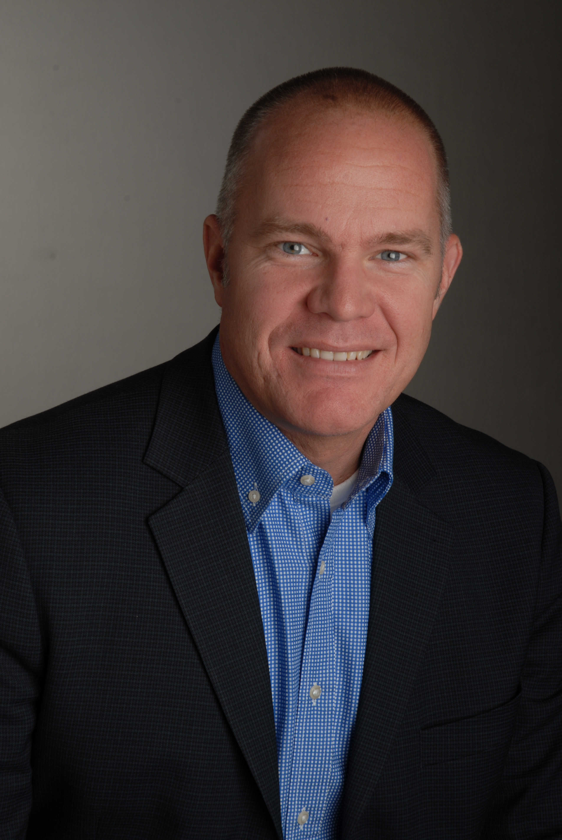
Svenska Diana Solutions blir Powerit Solutions med teknologi som skapar energibesparingar

”Med namnet Powerit Solutions fortsätter vi från det tidigare bolaget Diana Solutions att erbjuda samma tillförlitliga teknologi, service och ”gröna” lösningar inom miljöfrågor, ” berättar VD Fredrik Färjh. Namnbytet innebär också en breddning av verksamheten. Från energiledningssystem för enbart fastigheter erbjuder Powerit Solutions nu också teknologi för energibesparingar hos kunder inom gjuterier, petrokemi, livsmedelsindustri och tung tillverkningsindustri

Powerit Solutions säljer högteknologiska produkter för energi- och effektstyrning på den globala energimarknaden. Egentligen handlar det om två verksamheter i Sverige och USA som nu slutligen har vävts ihop. Företagen har under de senaste 25 åren ingått i olika konstellationer. Båda med svenskt ursprung men med grundarnas mission kvar - att hjälpa kunder med energikrävande anläggningar att effektivare styra och minska sin energiförbrukning.

För mer än 25 år sedan, i Ängelholmstrakten, startades bolaget Diana Control AB. Bolaget utvecklade styrdatorer för fastighetsautomation. Första produkten installerades 1985. Diana Control blev så småningom Diana Solutions i Malmö. Ett kunskapsföretag som utvecklade, tillverkade, sålde och installerade styr-, regler- och övervakningssystem för värme- och ventilationsanläggningar. I slutet av 80-talet inleddes kontakt med MIC AB från Lund. MIC:s inriktning var effektstyrning. Första generationens teknik utvecklades 1994 i samarbete med en grupp ingenjörer anknutna till Lunds universitet. MIC AB blev Pronyx AB som slutligen blev Powerit MIC AB. Under årens lopp har olika samarbeten med olika företag och ägare förekommit. I samband med expansion på nya marknader grundades Powerit Solutions 2002 i Seattle, USA. Under 2008 stöptes de amerikanska och europeiska verksamheterna formellt samman. Från och med 2010 blir Diana Solutions helt och hållet Powerit Solutions med samma tillförlitliga teknologi och service till sina klienter runt om i världen. Namnbytet innebär också en expansion av verksamheten till anläggningar inom andra sektorer än fastigheter.

För mer information:
Fredrik Färjh, VD på Powerit Solutions i Sverige.
Telefon: 040-631 60 07
Stenyxegatan 21 M
213 76 Malmö

Företaget Powerit Solutions, där Diana Solutions numera ingår, är ett kunskapsföretag som utvecklar, tillverkar, säljer och installerar kommunicerande styr-, regler- och övervakningssystem för värme- och ventilationsanläggningar på den globala energimarknaden. Första produkten installerades 1985. I dag är det tredje generationens enheter som tillverkas och den fjärde, Spara EMS®, är på väg ut till marknaden. Den nya hård- och mjukvaruplattformen är en helt ny webbaserad produkt. Totalt har drygt 8 500 enheter installerats.

